ข้อมูล ณ วันที่ 1 มีนาคม 2568

รายงานผลการการจัดการทรัพย์สินของราชการ ของบริจาค และการจัดเก็บของกลาง
ประจำปีงบประมาณ พ.ศ.2568
ของสถานีตำรวจภูธรท่าฉาง จังหวัดสุราษฎร์ธานี

ประกาศสถานีตำรวจภูธรท่าฉาง
เรื่อง การจัดการทรัพย์สินของราชการ ของบริจาค และการจัดเก็บของกลาง
ประจำปีงบประมาณ พ.ศ.2568
ด้วยสถานีตำรวจภูธรท่าฉาง มีความมุ่งมั่นในการบริหารและจัดการจัดการทรัพย์สินของราชการของบริจาค และการจัดเก็บของกลาง และสำนวนการสอบสวนคดีอาญาและคดีจราจรเพื่อให้มีการจัดเก็บการเบิก จ่าย นำไปใช้ในการปฏิบัติงานของเจ้าหน้าที่ตำรวจ เป็นไปอย่างโปร่งใส มีประสิทธิภาพ คุ้มค่า และเกิดประโยชน์สูงสุดในเชิงภารกิจของสำนักงานตำรวจแห่งชาติ
ในการนี้ จึงได้กำหนดจัดทำมาตรการจัดการทรัพย์สินของราชการ ของบริจาค และการจัดเก็บของกลาง และสำนวนการสอบสวนคดีอาญาและคดีจราจร เพื่อเป็นแนวทางการปฏิบัติในการจัดการทรัพย์สินของราชการและของบริจาคสำหรับให้เจ้าหน้าที่ตำรวจถือปฏิบัติโดยทั่วกัน
ข้อ 1 ประกาศฉบับนี้
“สถานีตำรวจ” หมายความว่า สถานีตำรวจภูธรท่าฉาง
“พัสดุ” หมายความว่า วัสดุ ครุภัณฑ์ของสถานีตำรวจที่มีไว้เพื่อใช้ร่วมกันเพื่อประโยชน์ของทางราชการ
“ของบริจาค”หมายความว่าเงินหรือพัสดุที่มีผู้มอบให้แก่สถานีตำรวจเพื่อใช้ในกิจการ
ของสถานีตำรวจโดยระบุวัตถุประสงค์ไว้ชัดเจน
“วัสดุ” หมายความว่า สิ่งของที่มีลักษณะโดยสภาพไม่คงทนถาวรหรือตามปกติมีอายุ
การใช้งานไม่นานสิ้นเปลือง หมดไป หรือเปลี่ยนสภาพในระยะเวลาอันสั้น
“ครุภัณฑ์” หมายความว่า สิ่งของที่มีลักษณะโดยสภาพคงทนถาวรหรือตามปกติมีอายุ
การใช้งานนานไม่สิ้นเปลือง หมดไป หรือเปลี่ยนสภาพไปในระยะเวลาอันสั้น
“ผู้ยืม” หมายความว่า สถานีตำรวจหรือเจ้าหน้าที่ของสถานีตำรวจ
“ผู้ให้ยืม” หมายความว่า ผู้มีอำนาจอนุมัติให้ยืม
“ผู้มีอำนาจอนุมัติให้ยืม” หมายความว่าหัวหน้าสถานีผู้ให้ยืม หรือหัวหน้างานพัสดุ หรือเจ้าหน้าที่อื่นที่หัวหน้าสถานีผู้ให้ยืมมอบหมาย
“ของกลาง” หมายความว่า วัตถุใดๆ หรือทรัพย์สิน หรือหัวหน้างานพัสดุ ซึ่งตกมาอยู่ในความคุ้มครองของเจ้าพนักงาน โดยอำนาจของกฎหมายหรือโดยหน้าที่ในทางราชการ และได้ยึดไว้เป็นของกลางเพื่อพิสูจน์ในทางคดี หรือเพื่อจัดการอย่างอื่นตามหน้าที่ราชการ
- 2 -
ข้อ 2 การเบิกยืม - คืน วัสดุสิ่งของหลวง ให้บุคลากรในสถานีตำรวจภูธรท่าฉาง ถือปฏิบัติตามระเบียบกรมตำรวจว่าด้วยการเบิกจ่ายวัสดุสิ่งของหลวงต่าง ๆ ฉบับที่ 43 พ.ศ.2530 และระเบียบกระทรวงการคลังว่าด้วยการจัดซื้อจัดจ้างและการบริหารพัสดุภาครัฐ พ.ศ.2560 การจราจรทางบก พ.ศ.2522 มาตรา 43(4) และมาตรา 78 ตามประมวลกฎหมายอาญา 291 มาตรา 300 และมาตรา 281
๑.การยืมพัสดุหรือนำพัสดุไปใช้ในกิจการใดๆ ต้องเป็นไปเพื่อประโยชน์ของทางราชการ
โดยผู้ให้ยืมต้องคำนึงถึงความมีประสิทธิภาพ ความคุ้มค่า และเกิดประโยชน์สูงสุดในเชิงภารกิจของรัฐประกอบ
การให้ยืมด้วย
๒.ผู้ให้ยืมต้องจัดให้ผู้ยืมทำหลักฐานการยืมเป็นลายลักษณ์อักษร ตามแบบฟอร์ม
ที่กรมบัญชีกลาง หรือสำนักงานตำรวจแห่งขาติ กำหนดทุกครั้ง
๓.ผู้ให้ยืมต้องกำหนดระยะเวลาส่งคืนพัสดุโดยปกติพึงกำหนดให้สอดคล้องกับเหตุผล
ความจำเป็นในการใช้พัสดุที่ยืมนั้น ทั้งนี้ ระยะเวลาการยืมสูงสุดสำหรับการยืมแต่ละคราวไม่ควรเกิน ๑ เดือน
นับจากวันที่ยืม หรือระยะเวลาที่สำนักงานตำรวจแห่งชาติกำหนด แต่หากมีความจำเป็นอาจขอขยายระยะเวลาการยืมต่อไปได้ โดยดำเนินการให้มีหลักฐานการยืมที่ครอบคลุมระยะเวลายืมที่ขยายออกไป โดยนำข้อ ๒ มาใช้โดยอนุโลม
๔.กรณี พัสดุที่ยืมเกิดชํารุดเสียหายหรือใช้การไม่ได้ หรือสูญหายไป ให้ผู้ยืมจัดการแก้ไขซ่อมแซมให้คงสภาพเดิมโดยเสียค่าใช้จ่ายของตนเอง หรือชดใช้เป็นพัสดุประเภท ชนิด ขนาด ลักษณะและคุณภาพอย่างเดียวกัน หรือชดใช้เป็นเงินตามราคาที่เป็นอยู่ในขณะยืม
5. เมื่อครบกำหนดยืม หากผู้ยืมยังไม่ส่งคืนพัสดุที่ยืมไป ให้ผู้ให้ยืมหรือเจ้าหน้าที่
ที่ได้รับมอบหมายจากผู้ให้ยืมติดตามทวงพัสดุที่ให้ยืมไปคืนภายใน 5วัน นับแต่วันครบกำหนด
ข้อ 3 แนวทางการจัดเก็บของกลาง ให้ ดำเนินการจัดเก็บของกลาง ตามระเบียบการตำรวจเกี่ยวกับคดี ลักษณะที่ 15 เรื่องการรับส่งงานในหน้าที่ราชการ พ.ศ.๒๕๕๗ และตามแนวทางการปฏิบัติดังนี้
3.1 ถือปฏิบัติตามระเบียบสำนักงานตำรวจแห่งชาติว่าด้วยการเก็บรักษาและจำหน่ายของกลาง พ.ศ.2565
3.2 สารวัตร(สอบสวน)สถานีตำรวจภูธรท่าฉาง หรือผู้รักษาราชการแทน รับผิดชอบการควบคุมดูแลการปฏิบัติเกี่ยวกับเก็บรักษา และจำหน่ายของกลาง
3.3 ผู้กำกับการสถานีตำรวจภูธรท่าฉาง หรือผู้รักษาราชการแทน ตรวจสมุดยึดทรัพย์และของกลางเดือนละ 1 ครั้ง โดยให้ตรวจสอบความถูกต้อง ครบถ้วนตามสมุดบัญชี
3.4 พนักงานสอบสวน รับผิดชอบการจดรูปพรรณของกลางในรายงานประจำวันและสมุดยึดทรัพย์ของกลาง พร้อมระบุเลขลำดับ และติดเลขลำดับกำกับไว้ที่ของกลาง ก่อนนำไปจัดเก็บรักษา ในห้องเก็บรักษาของกลางที่ลงกุญแจเรียบร้อย กรณีของกลางนั้นมีค่ามาก เช่น เครื่องเพชร เครื่องทองรูปพรรณ เงินจำนวนมาก หรือ เอกสารสำคัญต่างๆ หากเก็บรักษาไว้ที่สถานีตำรวจ อาจจะไม่มั่นคงให้ส่งของกลางที่บรรจุหีบห่อ ไปฝากไว้ที่ตำรวจภูธรจังหวัดสุราษฎร์ธานี โดยให้ลงชื่อผู้ยึด ผู้ฝาก ผู้รับฝาก ไว้ในสมุดยึดทรัพย์ของกลาง และรายงานประจำวันเป็นสำคัญ
- 3 –
3.5 หัวหน้างานสอบสวน สถานีตำรวจภูธรท่าฉาง รับผิดชอบการเก็บรักษากุญแจห้องเก็บรักษาของกลาง
3.6 ของกลางในคดีอาญาที่ทราบตัวผู้มีสิทธิจะได้รับของคืนอยู่แล้ว เมื่อเจ้าหน้าที่ได้แจ้งหรือประกาศให้ทราบ แต่ผู้นั้นยังไม่มารับของไปเกินกว่า 1 ปีนับแต่วันที่แจ้งหรือประกาศให้ทราบ ให้ริบของกลางนั้นเป็นของรัฐบาล และหมายเหตุไว้ในบัญชี
๓.๗ ของกลางในคดีอาญาที่ไม่ทราบตัวผู้มีสิทธิจะได้รับของคืน ให้ประกาศหาเจ้าของในกรณีที่ประกาศไปแล้ว ๕ ปีนับแต่วันประกาศ ยังไม่ได้ตัวผู้มีสิทธิมารับของนั้น ริบเป็นของรัฐบาล และ จัดการทำนองเดียวกัน อนึ่ง ถาปรากฏตัวผู้มีสิทธิจะได้รับของคืนในระหว่างเวลาประกาศและเจ้าหนาที่ผู้รักษาได้แจ้งให้ทราบแล้ว แต่ผู้นั้นยังไม่มารับของคืนไป ให้ถือกำหนดเวลา ๑ ปีนับแต่วันที่ผู้มีสิทธิ์ได้ทราบ เว้นแต่กำหนดเวลา ๕ ปีที่ประกาศไว้ครบกำหนดก่อน ให้ถือตามกำหนดเวลาที่เร็วกว่า
๓.๘ ของกลางอย่างอื่นที่ปรากฏตัวผู้มีสิทธิได้รับตามกฎหมายแล้ว แต่ผู้นั้นยังไม่มารับของไปหากเป็นอสังหาริมทรัพย์ภายในกำหนดเวลา ๑๐ ปี หรืออสังหาริมทรัพย์ภายในกำหนดเวลา ๕ ปีนับแต่วันที่ผู้นั้น มีสิทธิจะได้รับของไปจากเจ้าหน้าที่ผู้รักษา ให้รับเป็นของรัฐบาล และจัดการทำนองเดียวกับที่กล่าวมาแล้วทั้งนี้ให้เจ้าหน้าที่ผู้รักษาแจ้งหรือประกาศให้ผู้นั้นมารับของคืนให้เสร็จสิ้น
๓.๙ การแจ้งหรือประกาศของเจ้าหน้าที่ตามที่กล่าวมาแล้วนั้น เจ้าหน้าที่ผู้รักษาไม่
จำเป็นจะต้องฟ้องว่า ผู้มีสิทธิควรจะได้รับไม่ได้ทราบข้อความที่แจ้งหรือประกาศ เป็นเหตุให้ผู้นั้นได้รับของคืนแต่หากภายในกำหนดเวลาที่กล่าว ผู้มีสิทธิควรได้รับได้แสดงความประสงค์จะขอรับของคืน แต่มีเหตุขัดข้องไม่
สามารถมารับของนั้นได้ ให้เจ้าหน้าที่ผู้รักษา พิจารณาเหตุผลความจำเป็นจะผ่อนผันให้เวลาแก่ผู้นั้นต่อไป อีกตามสมควรก็ได้หากผู้มีสิทธิควรได้รับของกลางนั้น แสดงความจำนงว่าไม่ขอรับของคืนและขอมอบ ให้แก่รัฐบาล ดังนี้ ให้ผู้มีหน้าที่จัดการบันทึกให้ผู้นั้นลงลายมือชื่อไว้เป็นหลักฐาน และให้ลงลายมือชื่อมอบไว้ในบัญชีของกลาง และรายงานประจำวัน แล้วจัดการจำหน่ายตามระเบียบๆ ต่อไป
๓.๑๐ ของกลางซึ่งตกเป็นของรัฐบาล หรือเป็นของที่บุคคลมีได้โดยชอบด้วยกฎหมายของกลางเหล่านั้นเป็นของที่ควรขาย เช่น อาวุธปืน เมื่อจะขายก็ให้ขายแก่บุคคลผู้ได้รับอนุญาตจากเจ้าพนักงานให้มีอาวุธปืนได้เว้นแต่จะมีระเบียบให้ปฏิบัติเป็นอย่างอื่น
3.11 ของกลางซึ่งตกเป็นของรัฐบาลและเป็นของที่ชำรุดเสียหาย ไม่มีราคา เป็นของ
ที่ปราศจากราคา โดยสภาพของมันเอง หรือเป็นของบุคคลไม่อาจมีได้โดยชอบด้วยกฎหมาย เป็นของที่ไม่ควรขาย ให้สำรวจเสนอผู้บังคับบัญชาสั่งทำลายเสีย หรือส่งไปยังเจ้าหน้าที่แผนกการแห่งของนั้น แล้วแต่กรณี
๓.๑๒ ของกลางอย่างใดที่เป็นโบราณวัตถุหรือเป็นของแปลกประหลาด ซึ่งควรจะเก็บไว้เป็นเครื่องประดับสถานที่ราชการหรือพิพิธภัณฑ์สถาน เป็นของที่ไม่ควรขายหรือทำลาย
๓.๑๓ ของกลางอย่างใดที่เป็นของใหญ่โต หรือมีจำนวนมาก หรือที่ทำการไม่มีสถานที่จัดเก็บเพียงพอ ไม่สามารถจะนำมาเก็บรักษาไว้ได้ให้ฝากไว้ยังสถานีตำรวจอื่นเก็บรักษาไว้จนกว่าจะมารับคืนไป แล้วให้สถานีตำรวจนั้นรับฝากไว้ลง
- 4 -
รายงานประจำวันและสมุดยึดทรัพย์ของกลางตามระเบียบหากจำเป็นต้องจัดหาสถานที่อื่นนอกจากตามวรรคหนึ่ง ในการเก็บรักษาของกลางและ จัดจ้างผู้ดูแลรักษาสถานที่ก็ให้ดำเนินการตามระเบียบของกลางราชการวาด้วยการพัสดุ
๓.๑๔ ของกลางอย่างใดเห็นว่าหากเก็บรักษาไว้อาจเน่าเปื่อยเสียหายได้ก่อนที่คดีจะส่งฟ้องศาลจะจำหน่ายหรือป้องกันมิให้เน่าเปื่อยก็ให้จัดการไปตามสมควร เช่น เนื้อโค กระบือ สุกร จะขายเอาเงินเก็บรักษาไว้ก็ได้ ถ้าของกลางรายใดมีการเถียงกรรมสิทธิ์หรือเป็นพยานหลักฐานสำคัญประกอบคดีหากกระทำไป จะเกิดการคัดค้านได้ในภายหลัง ให้ระงับไม่ต้องขายหรือจัดการดังกล่าวมาข้างต้น
๓.๑๕ ของกลางอย่างใดจับได้โดยสงสัยวาจะเป็นสิ่งของที่ได้มาจากการกระทำ
ความผิด ให้ผู้อ้างว่าเป็นเจ้าของนำหลักฐานมาแสดง หากนำหลักฐานมาแสดงไม่ได้หรือไม่นำมาก่อนก็ดีให้
พนักงานสอบสวน ส่งของกลางนั้นไปตรวจสอบหากไม่ตรง กับบัญชีที่มีผู้มาร้องทุกข์ของหายไว้ให้ออกประกาศ
หาเจ้าของ โดยติดไว้ที่หน้าสถานีตำรวจเช่นเดียวกับ การเก็บของตกหล่น
๓.๑๖ ผู้รักษาของกลางคนใดจงใจหรือเลินเล่อ ละเลย หรือตัดแปลงแก้ไขของกลาง
ให้เปลี่ยนไปจากสภาพที่เป็นอยู่เติม จงใจหรือเลินเล่อสำรวจของกลางให้ผิดไปจากความจริง หรือนำของกลาง
ที่ยังไม่ควรจำหน่าย ไปจำหน่ายจนเป็นเป็นเหตุให้เกิดการเสียหายขึ้น หรือเอาของกลางไปใช้โดยมีใช่เพื่อการรักษาของนั้น หรือยักยอกไว้เป็นของตนเสีย นอกจากจะต้องได้รับโทษอันจะพึงมีตามกฎหมาย หรือโทษตาม พระราชบัญญัติระเบียบชาราชการพลเรือนที่ใช้อยู่แล้ว ยังจะต้องชดใช้ราคาของ หรือค่าเสียหายแทนอีกส่วนหนึ่งด้วย
๓.๑๗ เมื่อมีการแต่งตั้งให้ไปรับตำแหนงที่อื่น ผู้มีหน้าที่เก็บรักษาของกลางและผู้ที่จะ
มารับหน้าที่ใหม่จะต้องส่งมอบของกลางแก่กันให้เสร็จก่อนเดินทางไปรับตำแหน่งใหม่ แต่หากฝ่ายหนึ่งฝ่ายใด
ไม่สามารถเดินทางมารับมอบของกลางได้ภายในเวลาที่กำหนด ให้มอบของกลางให้แก่ผู้รักษาราชการแทนรับ ไว้ เมื่อมีผู้มารับตำแหนงใหม่ ให้ดำเนินการรับมอบหมายของกลางจากผู้รักษาราชการ ให้แล้วเสร็จภายใน๑๕ วันนับแต่วันเดินทางมารับตำแหน่งใหม่ หน้าที่ของผู้รับมอบ ต้องสำรวจสิ่งของให้ถูกต้องตรงกับรายการในบัญชี ของกลางใดไม่ส่งมอบด้วยเหตุใด ให้หมายเหตุไว้ให้ชัดเจน แล้วลงลายมือชื่อกำกับไว้ทั้งผู้มอบและผู้รับมอบ เมื่อรับมอบแล้วให้เสนอผู้บังคับบัญชาทราบ หากมีการบกพร่องให้ผู้บังคับบัญชา สั่งดำเนินการสอบสวนต่อไป เมื่อผู้รับมอบได้ลงลายมือชื่อรับมอบของกลางแล้ว ถือว่าได้รับของกลางไว้ถูกต้องตามจำนวนที่ปรากฏในบัญชี และผู้มอบก็พ้นจากหน้าที่และความรับผิดชอบเท่าที่ปรากฏในบัญชีของกลางที่มีอยู่อยู่อย่างไม่บกพร่องใน ขณะที่รับมอบต่อกันเท่านั้น หากปรากฏว่าชาดตกบกพร่องในจำนวนสิ่งของในภายหลังผู้รับมอบต้องเป็นผู้รับผิดชอบ
๓.๑๙ ผู้มีหน้าที่รักษาของกลางจะมอบหน้าที่รักษาของกลางให้ผู้อยู่ในบังคับบัญชารักษาแทน ก็ได้ เฉพาะของไม่สำคัญ หรือสามารถมอบหมายได้หรือ ด้วยความจำเป็นในหน้าที่ชั่วคราว ซึ่งผู้รับมอบต้องรับผิดชอบเมื่อเกิดความเสียหาย เว้นแต่พิสูจน์ได้ว่าเป็นเพราะหยุดวิสัย

- 5 -
๓.๒๐ การเก็บรักษาเอกสารและวัตถุของกลางต่าง ซึ่งซึ่งห้องหรือไม่ต้องส่งไปตรวจที่พิสูจน์หลักฐาน
๘ ให้ปฏิบัติตามคำแนะนำในเอกสารคู่มือ เอกสารและวัตถุของกลางใดที่จำเป็นจะต้องตรวจพิสูจน์ให้พนักงานสอบสวนรีบส่ง ตรวจพิสูจน์โดยเร็ว พร้อมกับบันทึกแสดงรายละเอียดของ เอกสารและวัตถุของกลางที่ได้มา โดยให้พนักงานสอบสวนปฏิบัติดังตอไปนี้
(๑) การส่งเรื่องไปให้ตรวจพิสูจน์ให้พนักงานสอบสวนแจงข้อหา พฤติการณ์ข้อเท็จ จริงในกรณีเรื่องนั้น ๆ ให้ชัดเจนตอดจนชื่อผู้เสียหาย ชื่อผู้ต้องหา พยานเอกสาร พยานวัตถุตรวจหรือเก็บได้ที่ไหนเมื่อใด ความประสงค์ในการที่จะให้ทำการตรวจพิสูจน์และข้อความอื่น ๆ ที่สมควรแจ้งไปให้ทราบ
(๒) เอกสารหรือวัตถุของกลางใดที่จะต้องส่งไปตรวจพิสูจน์ให้ส่งไปตรวจสอบโดยเร็วที่สุด
(๓) เอกสารหรือวัตถุของกลางที่ได้มา ให้บันทึกลักลักษณะสภาพ สถานที่ วันเวลา
ที่พบเอกสารหรือวัตถุของกลางนั้น ๆ โดยจดบันทึกเป็นข้อความสั้น ๆ หรือบันทึกลงในแผนที่สังเขป หรือถ้า
สามารถจะถ่ายภาพของกลางและสถานที่พบได้ก็ให้ทำการถ่ายภาพไว้เป็นหลักฐาน
(๔) เอกสารหรือวัตถุของกลางใด ต้องทำเครื่องหมายเพื่อให้จดจำได้ก็ให้ทำ
เครื่องหมายไว้ตามคำแนะนำในเอกสารคู่มือ
(๕) การบรรจุหีบห่อเอกสารหรือวัตถุของกลางนั้นจะต้องทำให้เรียบร้อย ดีตรา
ครั่งและมีป้ายบอกชื่อคดี ชนิด จำนวนของกลาง โดยแยกออกเป็นรายปี
(๖) การรับการส่งเอกสารหรือวัตถุของกลางแต่ละครั้งนั้น จะตองมีหลักฐานในการรับส่งทุกครั้ง
(๗) การส่งเอกสารหรือวัตถุของกลางไปทำการตรวจพิสูจน์ให้บันทึกข้อความตามแบบที่กำหนดส่งไปพร้อมกับเอกสารหรือวัตถุของกลางที่ขอให้ทำการตรวจพิสูจน์
(๘) เมื่อได้รับแจงจากกองพิสูจน์หลักฐานให้มารับของกลางซึ่งได้ทำการตรวจพิสูจน์ แล้วเสร็จ ต้องมารับคืนโดยเร็วที่สุด นับจากวันที่ได้รับแจ้ง
(๙) ให้บรรจุหีบพ่อและการนำส่งของกลางให้เป็นไปตามระเบียบๆที่กำหนดกองพิสูจน์หลักฐานกำหนด
(๑๐) การปฏิบัติเกี่ยวกับการส่งเอกสารหรือวัตถุของกลางไปทำการตรวจพิสูจน์
ตลอดจนการเก็บรักษาและบรรจุหีบห่อเอกสารหรือวัตถุของกลางแต่ละประเภท ให้ปฏิบัติตามคำแนะนำในเอกสารคู่มือของกองพิสูจน์หลักฐาน
3.21 ยึดของกลางได้จากตัวบุคคลใด เป็นของกลางอะไร ให้ทำบันทึก (บันทึกการตรวจค้น) ให้ถูกต้องตามกฎหมาย เช่น ต้องบันทึกว่าก่อนลงมือค้นเพื่อพบของกลางนั้น เจ้าพนักงานผู้ค้นได้แสดงความบริสุทธิ์ก่อนค้นได้ค้นต่อหน้าผู้ครอบครองสถานที่ หรือบุคคลในครอบครัวของผู้นั้นหรือต่อหน้าพยานอย่างน้อย ๒ คน (ป.วิ.อาญา ม. ๑๐๒ , ป.เกี่ยวกับคดี ลักษณะที่ ๑๕ บทที่ ๑ ข้อ ๔๑๘)
-6-
3.22 ของกลางที่ยึดได้ต้องให้ผู้ครอบครองสถานที่ บุคคลในครอบครัวผู้ต้องหา ผู้แทนหรือพยานดู เพื่อให้รับรองว่าถูกต้อง ถ้าบุคคลดังกล่าวนั้นรับรองหรือไม่รับรองก็ให้บันทึกไว้
๓.23 การค้นของกลาง ผู้ค้นต้องบันทึกรายละเอียดของการค้นและทำบัญชีรายละเอียดสิ่งของที่ค้นได้ไว้ด้วย บันทึกการค้น และบัญชีสิ่งของกลางนั้น ให้อ่านให้ผู้ครอบครองสถานที่ บุคคลในครอบครัว ผู้ต้องหา จำเลย ผู้แทน หรือพยานฟังแล้วแต่กรณี และให้ผู้นั้นลงลายมือชื่อรับรองไว้
3.24 เมื่อนำของกลางไปถึงที่ทำการของ พนักงานสอบสวนให้จดรูปพรรณสิ่งของกลางลงในรายงาน ปจว.และสมุดยึดทรัพย์และของกลาง แล้วเขียนเลขกำกับที่ยึดทรัพย์ติดไว้กับสิ่งของนั้นให้มั่นคง อย่าให้หลุดหรือสูญหายได้ แล้วเก็บรักษาไว้ตามระเบียบ (ข้อบังคับการเก็บรักษาของกลาง กระทรวงมหาดไทย พ.ศ.๒๔๘๐)
3.25 ของกลางใดที่จะต้องส่งตรวจพิสูจน์ พึงดำเนินการให้ถูกต้องตามวิธีการหรือระเบียบในส่วนราชการที่เกี่ยวข้อง เช่น ถ้าจะส่งไปตรวจพิสูจน์ที่ กองพิสูจน์หลักฐานฯ ก็ควรปฏิบัติตามเอกสารคู่มือของกองพิสูจน์หลักฐานฯ เรื่องคำแนะนำในการเก็บรักษาและจัดส่งเอกสารหรือวัตถุของกลางไปตรวจพิสูจน์ เป็นต้นของกลางที่จะส่งไปตรวจพิสูจน์ จะต้องให้ผู้ต้องหาลงชื่อกำกับหีบห่อและบันทึกไว้ด้วย เมื่อได้รับผลการตรวจพิสูจน์แล้วให้แจ้งให้ผู้ต้องหาทราบ ถ้าผู้ต้องหารับรองผลก็ให้สอบสวนเพิ่มเติมไว้เพราะถ้าในชั้นพิจารณาผู้ต้องหายังรับรองผลการตรวจพิสูจน์ดังกล่าว ก็อาจจะไม่ต้องนำผู้ตรวจพิสูจน์มาเบิก
ความต่อศาลอีก
3.26 ในชั้นสอบสวน ถ้ามีของกลางอย่างใด ๆ จะต้องจัดทำบัญชีของกลางประกอบสำนวนการสอบสวนไว้ ( ป.วิ.อาญา ม. ๑๓๙ วรรคสอง )วิธีจัดทำบัญชีของกลางนั้น ให้ดำเนินการดังนี้
- ในการลงรายละเอียดสิ่งของกลางในบัญชีนั้น ให้ตรวจสิ่งของให้ถูกต้องกับสมุดยึดทรัพย์ของกลาง รายงานประจำวัน และคำให้การ จำนวนห่อ จำนวนสิ่งของ ให้ถูกต้องตรงกัน อย่าให้คลาดเคลื่อน ประการที่สำคัญที่สุดก็คือ ไม่ควรมีการขีดฆ่าหรือแก้ไขเพิ่มเติม เพราะจะทำให้เกิดการสงสัย ถ้าจำเป็นก็ให้ขีดฆ่าและลงนามกำกับไว้ ห้ามขูดลบเป็นอันขาด
- สิ่งของกลางอย่างอื่นอย่างใดที่ค้นได้จากผู้ต้องหาหรือบุคคลผู้ครอบครองสิ่งของนั้น ต้องให้ผู้ต้องหาหรือบุคคลนั้น ลงนามกำกับไว้ในบัญชีของกลางนั้นด้วย
- เอกสารพยานที่ค้นได้ ให้ พนักงานสอบสวนจดลงบัญชีของกลางเช่นเดียวกัน เว้นแต่ช่องราคา ไม่ต้องใส่ ถ้ามีการคืนเอกสารหรือส่งเอกสารไปที่ใด ให้หมายเหตุไว้ในช่องหมายนั้นด้วย (ป. เกี่ยวกับคดี ลักษณะ ๑๕ บทที่ ๕ ข้อ ๔๓๒ )
3.27 ในคดีความผิดเกี่ยวกับทรัพย์ เช่น ลักทรัพย์ วิ่งราวทรัพย์ ชิงทรัพย์ ปล้นทรัพย์ กรรโชกทรัพย์ฉ้อโกงทรัพย์ ยักยอกทรัพย์ หรือรับของโจร ถ้าทรัพย์ที่ถูกประทุษร้ายมีหลายราคา และมีทั้งที่ได้คืนและไม่ได้คืน ให้เป็นดุลยพินิจของพนักงานสอบสวนหากสามารถบันทึกไว้ในแบบพิมพ์บัญชีเดียวกัน (ใช้แบบพิมพ์บัญชีทรัพย์ถูกประทุษร้าย/ได้คืน/ไม่ได้คืน) แต่ถ้าบันทึกรวมไว้ในแบบพิมพ์บัญชีเดียวกันไม่ได้ก็ให้แยกบันทึก เช่น กรณีได้ทรัพย์คืน ขณะสำนวนอยู่ในระหว่างการพิจารณาของผู้บังคับบัญชาระดับ บก.,บช. หรือ ตร. รวมทั้งในชั้นพนักงานอัยการ ให้ทำบัญชีทรัพย์ถูกประทุษร้ายได้คืน แยกจากบัญชีทรัพย์ถูกประทุษร้าย เป็นต้น ทั้งนี้ ให้ผู้ต้องหา ผู้เสียหาย พนักงานสอบสวน และผู้ที่เกี่ยวข้องแต่ละรายการลงชื่อรับรองไว้ เพื่อประโยชน์ในการที่พนักงานอัยการจะใช้บรรยายฟ้อง และขอเรียกทรัพย์สินหรือราคาแทนผู้เสียหายไปในคำฟ้องนั้น (ป.วิ.อ. ม.๔๓ , หนังสือ คด.ตร.ที่ ๐๐๐๔.๖/๑๐๙๔๐ ลง ๓ ก.ย.๒๕๔๕ เรื่องแนวทางปฏิบัติในการทำสำนวนการสอบสวนเพิ่มเติม)
-7-
ข้อ ๔ นอกจากการตรวจสอบพัสดุประจำปีตามกระทรวงการคลังว่าด้วยการจัดซื้อจัดจ้าง และการบริหารพัสดุภาครัฐ พ.ศ. ๒๕๖๐ แล้ว ให้เจ้าหน้าที่พัสดุครุภัณฑ์สถานีตำรวจภูธรท่าฉาง ตรวจสอบวัสดุ และบัญชีวัสดุเป็นประจำทุกเดือนรวมถึงเช็คสภาพดูแลรักษาให้วัสดุนั้นพร้อมใช้งานอยู่ตลอดเวลาและรายงานให้หัวหน้าสถานีทราบภายใน 7 วัน นับแต่วันที่ได้ดำเนินการตรวจสอบวัสดุ โดยให้มีตรวจสอบและตรวจนับอาวุธยุทธภัณฑ์ของสถานีตำรวจเพื่อให้มีความพร้อมต่อการใช้งานในภารกิจ
ข้อ ๕ การรับของบริจาคให้บุคลากรในสถานีตำรวจปฏิบัติตามระเบียบกระทรวงการคลังว่าด้วยการรับเงินหรือทรัพย์สินที่มีผู้บริจาคให้ทางราชการพ.ศ. ๒๕๒๖ โดยกิจการใด ๆ ที่เกี่ยวข้องกับการยืม
การเก็บรักษา และการตรวจสอบ ที่ไม่ได้ระบุไว้ในระเบียบดังกล่าว ให้ถือปฏิบัติตามประกาศฉบับนี้โดยอนุโลม
ข้อ ๖ สถานีตำรวจมีอำนาจหน้าที่ในการประชาสัมพันธ์ และเสริมสร้างความรู้ ความเข้าใจ
ให้บุคลากรในสังกัดรับทราบและถือปฏิบัติตามมาตรการจัดการทรัพย์สินของราชการและของบริจาค
ทั้งนี้ตั้งแต่บัดนี้เป็นต้นไป

สั่ง ณ วันที่ 1 ตุลาคม พ.ศ.2567

พันตำรวจเอก
(เชษฐพันธ์ วิชัยดิษฐ)
ผู้กำกับการสถานีตำรวจภูธรท่าฉาง

คำสั่งสถานีตำรวจภูธรท่าฉาง
ที่ ๕๓๒ / ๒๕๖๗
เรื่อง แต่งตั้งเจ้าหน้าที่ทำการเก็บรักษาของกลางในคดี
.............................
อ้างถึง ระเบียบการตำรวจเกี่ยวกับคดี ลักษณะที่ ๑๕ บทที่ ๑ ข้อ ๔๑๔ ว่าด้วย การเก็บรักษาและการจำหน่ายของกลาง กำหนดให้เป็นอำนาจหน้าที่ของหัวหน้าหน่วย หรือผู้รักษาราชการแทน เป็นผู้ดำเนินการเก็บรักษา ตามชนิดประเภทของของกลางที่ได้รับ และตามระเบียบสำนักงานตำรวจแห่งชาติ ว่าด้วย การเก็บรักษาและการจำหน่ายของกลาง พ.ศ.๒๕๖๕ ลงวันที่ ๒๑ กันยายน ๒๕๖๕ ซึ่งกำหนดวิธีการในการดำเนินจัดเก็บรักษาจำหน่ายของกลาง แต่ละประเภท เพื่อถือปฏิบัติไว้นั้น
ดังนั้น เพื่อให้การปฏิบัติในการ การเก็บรักษาของกลางที่ได้รับ การจำหน่ายของกลาง เป็นไปด้วย
ความเรียบร้อย ถูกต้อง และเพื่อไม่ให้เกิดความเสียหาย จึงมอบหมายให้เจ้าหน้าที่ตำรวจ เป็นผู้ดำเนินการเก็บรักษา
และเป็นผู้ดำเนินจำหน่ายของกลางออกจากบัญชีเก็บรักษา ตามชนิดหรือปะเภทที่กำหนดในระเบียบ ดังต่อไปนี้
๑. ร.ต.อ.ชานนท์ สุขสว่างโรจน์ ตำแหน่ง รอง สว.( สอบสวน ) หัวหน้าคดี สภ.ท่าฉาง
เป็นหัวหน้าเก็บรักษาของกลาง
๒. ด.ต.วิวัฒน์ ตรียวง ตำแหน่ง ผบ.หมู่ งานสอบสวน สภ.ท่าฉาง เป็นผู้ช่วย
เก็บรักษาของกลาง
โดยให้ผู้มีรายชื่อดังกล่าวข้างต้น ดำเนินการจัดเตรียมสถานที่ในการเก็บรักษาของกลาง ตามชนิดหรือประเภทให้เหมาะสม และปลอดภัย ดำเนินการตรวจนับจำนวน ตรวจสอบผลคดี และดำเนินการจำหน่ายออกจากบัญชีเก็บรักษา ตามชนิดประเภท ที่กำหนดไว้ใน ระเบียบสำนักงานตำรวจแห่งชาติ ว่าด้วย การเก็บรักษาและการจำหน่ายของกลาง พ.ศ.๒๕๖๕ ทั้งนี้ ให้อยู่ภายใต้การควบคุม กำกับ ดูแล ของ พ.ต.ท.ฐสธน ปานรอด รอง ผกก.( สอบสวน ) สภ.ท่าฉาง อย่าให้เกิดความเสียหายแก่ทางราชการ
สั่ง ณ วันที่ ๒๙ กันยายน พ.ศ. ๒๕๖๗
พันตำรวจเอก 
( เชษฐพันธ์ วิชัยดิษฐ )
ผู้กำกับการสถานีตำรวจภูธรท่าฉาง

รายงานผลการการจัดการทรัพย์สินของราชการ ของบริจาค และการจัดเก็บของกลาง
สถานีตำรวจภูธรท่าฉาง ประจำเดือน ตุลาคม ประจำปีงบประมาณ พ.ศ.2568

รายการ | การดำเนินการ | รูปถ่าย
การจัดการทรัพย์สิน  ของราชการ | สถานีตำรวจภูธรท่าฉาง ได้ให้เจ้าหน้าที่ผู้รับผิดชอบดำเนินการตรวจสอบการจัดเก็บ พัสดุภัณฑ์สิ่งของหลวง (อาวุธปืน) ดังนี้  ๑.อาวุธปืน/พัสดุภัณฑ์ฯ (รับมา) จัดเก็บรักษาไว้ในห้องส่งกำลังบำรุง ชั้น ๒ อาคารที่ทำการ สภ.ท่าฉาง  ๒.บัญชี สิ่งของหลวง ได้รับมา และจ่ายไปใช้ในราชการ (ผนวก ๗) แจกจ่ายตามสายงาน  - ปฏิบัติตามคำสั่ง ตร.ที่ ๐๐๐๘.๔๒๑/ว ๔๔ ลง ๓๐ ก.ย.๕๙ เรื่อง กำชับการปฏิบัติและมาตรการในการควบคุมการตรวจสอบเกี่ยวกับอาวุธปืนของทางราชการ และ  - วิทยุในราชการสำนักงานตำรวจแห่งชาติ ที่ ๐๐๐๗.๒๒/๔๗๔๗ ลง ๑๘ ต.ค.๖๕ เรื่อง การเบิกจ่ายอาวุธปืนฯ  วันที่ 28 ตุลาคม 2567 เวลา 13.30 น. พ.ต.อ.เชษฐพันธ์ วิชัยดิษฐ ผกก.สภ.ท่าฉางมอบหมายให้ คณะกรรมการร่วมตรวจสอบอาวุธปืนของทางราชการที่ข้าราชการตำรวจเบิกไปใช้ในการปฏิบัติหน้าที่ และอาวุธปืนที่คงเหลือตรวจสอบครบตามจำนวน อาวุธปืนสะอาดเรียบร้อยพร้อมใช้งาน | การดำเนินการการจัดเก็บพัสดุคงเหลือคงคลัง สภ.ท่าฉาง  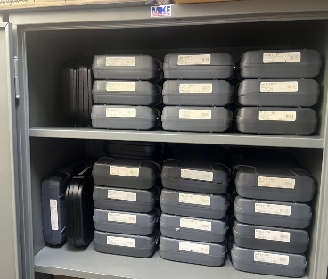  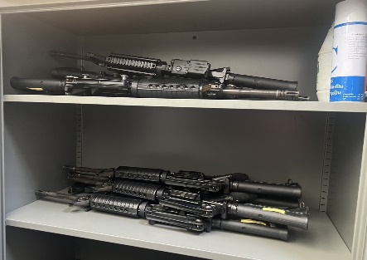  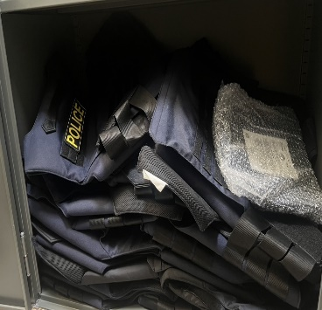  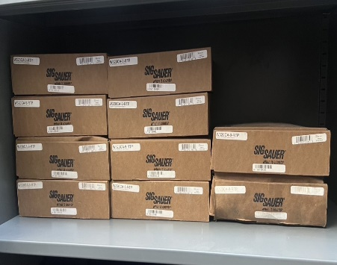  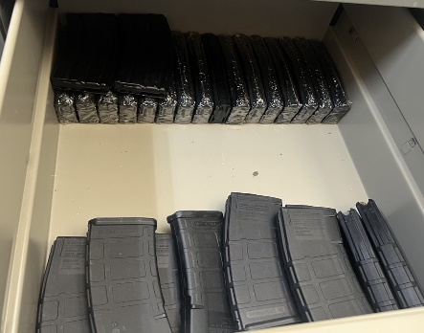  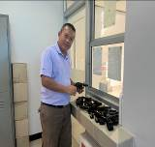

การจัดเก็บของกลาง | สถานีตำรวจภูธรท่าฉาง ได้ให้เจ้าหน้าที่ผู้รับผิดชอบดำเนินการตรวจสอบการจัดเก็บของกลาง ดังนี้  ๑. อาวุธปืนของกลางและวัตถุพยาน เก็บรักษาไว้ในห้องของกลางชั้น ๒  ๒. รถจักรยานยนต์คดีอาญา จัดเก็บของกลางไว้ในคอกรถของการทางคดี  ๓. รถจักรยานยนต์ยึดตรวจสอบ จัดเก็บของกลางไว้ในคอกรถยึดตรวจสอบ  ๔. รถจักรยานยนต์คดีจราจร จัดเก็บของกลางไว้ในคอกรถอุบัติเหตุ  ๕. รถยนต์ของกลางเก็บรักษาไว้ ลานจอดรถหลัง สถานีตำรวจภูธรท่าฉาง  หมายเหตุ เงินไทยของกลางในคดีอาญานำฝาก สถานีตำรวจภูธรท่าฉางได้เปิดบัญชีเงินฝากของกลางในนามสถานี กับสถาบันการเงินที่ตั้งอยู่ในพื้นที่รับผิดชอบ ตามระเบียบสำนักงานตำรวจแห่งชาติว่าด้วยการเก็บรักษาและการจำหน่ายของกลาง พ.ศ.๒๕๖๕ ลักษณะ ๒ หมวด ๑ ข้อ ๑๒ (๒)  สถานีตำรวจภูธรท่าฉาง ได้มีคำสั่งมอบหมายให้เจ้าหน้าที่ผู้รับผิดชอบดำเนินการตรวจสอบการจัดเก็บของกลางประเภทต่างๆ โดยมีจำนวนของกลางที่ได้รับมาทำการเก็บรักษารอผลคดี ดังนี้    ตรวจแล้วถูกต้อง  พ.ต.อ.  ( เชษฐพันธ์ วิชัยดิษฐ )  ผกก.สภ.ท่าฉาง | ภาพถ่ายการจัดสถานที่เก็บรักษารถยนต์/จยย. ของกลาง,รถอุบัติเหตุจราจร มีระบบกล้องวงจรปิดตลอดเวลา,ห้องเก็บรักษาของกลาง,ตู้เหล็กเก็บรักษาของกลาง  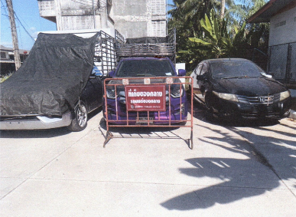  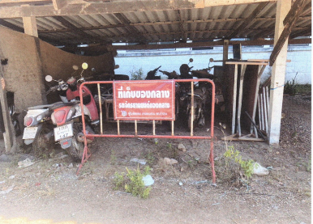  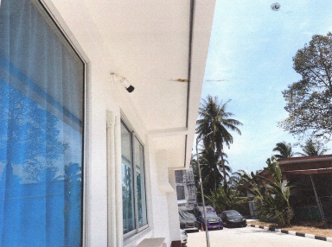  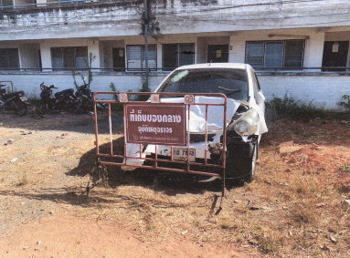  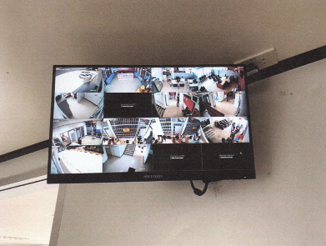  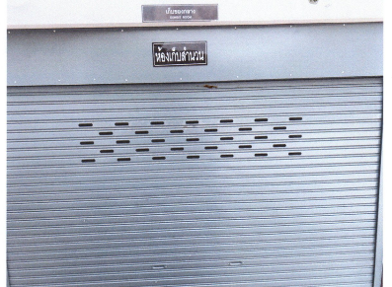  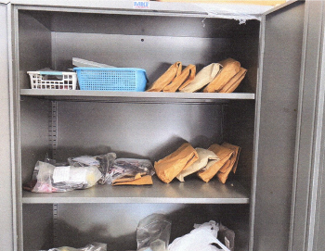  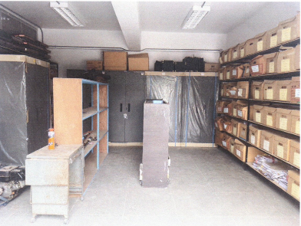
  เดือน / ประเภทของกลาง | เงินสด  (บาท) | อาวุธปืน  (กระบอก) | รถยนต์/จยย.  (คัน) | โทรศัพท์  มือถือ
  ตุลาคม 2567 | 390 | 2 | 3 | 0
  พฤศจิกายน 2567 | 0 | 2 | 2 | 0
  ธันวาคม 2567 | 0 | 4 | 1 | 0
  มกราคม 2568 | 0 | 3 | 0 | 0
  กุมภาพันธ์ 2568 | 60 | 0 | 0 | 1
  มีนาคม 2568 | 0 | 2 | 0 | 0
  รวม | 450 | 13 | 6 | 1
รายงานผลการการจัดการทรัพย์สินของราชการ ของบริจาค และการจัดเก็บของกลาง
สถานีตำรวจภูธรท่าฉาง ประจำเดือน พฤศจิกายน ประจำปีงบประมาณ พ.ศ.2568

รายการ | การดำเนินการ | รูปถ่าย
การจัดการทรัพย์สิน  ของราชการ | สถานีตำรวจภูธรท่าฉาง ได้ให้เจ้าหน้าที่ผู้รับผิดชอบดำเนินการตรวจสอบการจัดเก็บ พัสดุภัณฑ์สิ่งของหลวง (อาวุธปืน) ดังนี้  ๑.อาวุธปืน/พัสดุภัณฑ์ฯ (รับมา) จัดเก็บรักษาไว้ในห้องส่งกำลังบำรุง ชั้น ๒ อาคารที่ทำการ สภ.ท่าฉาง  ๒.บัญชี สิ่งของหลวง ได้รับมา และจ่ายไปใช้ในราชการ (ผนวก ๗) แจกจ่ายตามสายงาน  - ปฏิบัติตามคำสั่ง ตร.ที่ ๐๐๐๘.๔๒๑/ว ๔๔ ลง ๓๐ ก.ย.๕๙ เรื่อง กำชับการปฏิบัติและมาตรการในการควบคุมการตรวจสอบเกี่ยวกับอาวุธปืนของทางราชการ และ  - วิทยุในราชการสำนักงานตำรวจแห่งชาติ ที่ ๐๐๐๗.๒๒/๔๗๔๗ ลง ๑๘ ต.ค.๖๕ เรื่อง การเบิกจ่ายอาวุธปืนฯ  วันที่ 30 พฤศจิกายน 2567 เวลา 13.30 น. พ.ต.อ.เชษฐพันธ์ วิชัยดิษฐ ผกก.สภ.ท่าฉางมอบหมายให้ คณะกรรมการร่วมตรวจสอบอาวุธปืนของทางราชการที่ข้าราชการตำรวจเบิกไปใช้ในการปฏิบัติหน้าที่ และอาวุธปืนที่คงเหลือตรวจสอบครบตามจำนวน อาวุธปืนสะอาดเรียบร้อยพร้อมใช้งาน | การดำเนินการการจัดเก็บพัสดุคงเหลือคงคลัง สภ.ท่าฉาง  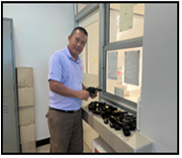  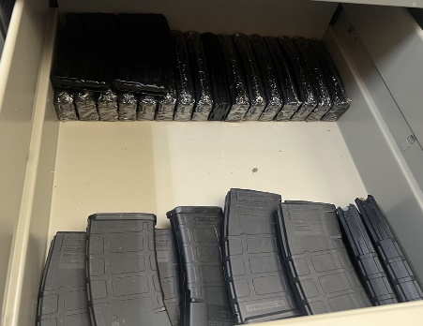
การจัดเก็บของกลาง | สถานีตำรวจภูธรท่าฉาง ได้ให้เจ้าหน้าที่ผู้รับผิดชอบดำเนินการตรวจสอบการจัดเก็บของกลาง ดังนี้  ๑. อาวุธปืนของกลางและวัตถุพยาน เก็บรักษาไว้ในห้องของกลางชั้น ๒  ๒. รถจักรยานยนต์คดีอาญา จัดเก็บของกลางไว้ในคอกรถของการทางคดี  ๓. รถจักรยานยนต์ยึดตรวจสอบ จัดเก็บของกลางไว้ในคอกรถยึดตรวจสอบ  ๔. รถจักรยานยนต์คดีจราจร จัดเก็บของกลางไว้ในคอกรถอุบัติเหตุ  ๕. รถยนต์ของกลางเก็บรักษาไว้ ลานจอดรถหลัง สถานีตำรวจภูธรท่าฉาง  หมายเหตุ เงินไทยของกลางในคดีอาญานำฝาก สถานีตำรวจภูธรท่าฉางได้เปิดบัญชีเงินฝากของกลางในนามสถานี กับสถาบันการเงินที่ตั้งอยู่ในพื้นที่รับผิดชอบ ตามระเบียบสำนักงานตำรวจแห่งชาติว่าด้วยการเก็บรักษาและการจำหน่ายของกลาง พ.ศ.๒๕๖๕ ลักษณะ ๒ หมวด ๑ ข้อ ๑๒ (๒)  สถานีตำรวจภูธรท่าฉาง ได้มีคำสั่งมอบหมายให้เจ้าหน้าที่ผู้รับผิดชอบดำเนินการตรวจสอบการจัดเก็บของกลางประเภทต่างๆ โดยมีจำนวนของกลางที่ได้รับมาทำการเก็บรักษารอผลคดี ดังนี้    ตรวจแล้วถูกต้อง  พ.ต.อ.  ( เชษฐพันธ์ วิชัยดิษฐ )  ผกก.สภ.ท่าฉาง | ภาพถ่ายการจัดสถานที่เก็บรักษารถยนต์/จยย. ของกลาง,รถอุบัติเหตุจราจร มีระบบกล้องวงจรปิดตลอดเวลา,ห้องเก็บรักษาของกลาง,ตู้เหล็กเก็บรักษาของกลาง
  เดือน / ประเภทของกลาง | เงินสด  (บาท) | อาวุธปืน  (กระบอก) | รถยนต์/จยย.  (คัน) | โทรศัพท์  มือถือ
  ตุลาคม 2567 | 390 | 2 | 3 | 0
  พฤศจิกายน 2567 | 0 | 2 | 2 | 0
  ธันวาคม 2567 | 0 | 4 | 1 | 0
  มกราคม 2568 | 0 | 3 | 0 | 0
  กุมภาพันธ์ 2568 | 60 | 0 | 0 | 1
  มีนาคม 2568 | 0 | 2 | 0 | 0
  รวม | 450 | 13 | 6 | 1
รายงานผลการการจัดการทรัพย์สินของราชการ ของบริจาค และการจัดเก็บของกลาง
สถานีตำรวจภูธรท่าฉาง ประจำเดือน ธันวาคม ประจำปีงบประมาณ พ.ศ.2568

รายการ | การดำเนินการ | รูปถ่าย
การจัดการทรัพย์สิน  ของราชการ | สถานีตำรวจภูธรท่าฉาง ได้ให้เจ้าหน้าที่ผู้รับผิดชอบดำเนินการตรวจสอบการจัดเก็บ พัสดุภัณฑ์สิ่งของหลวง (อาวุธปืน) ดังนี้  ๑.อาวุธปืน/พัสดุภัณฑ์ฯ (รับมา) จัดเก็บรักษาไว้ในห้องส่งกำลังบำรุง ชั้น ๒ อาคารที่ทำการ สภ.ท่าฉาง  ๒.บัญชี สิ่งของหลวง ได้รับมา และจ่ายไปใช้ในราชการ(ผนวก ๗) แจกจ่ายตามสายงาน  - ปฏิบัติตามคำสั่ง ตร.ที่ ๐๐๐๘.๔๒๑/ว ๔๔ ลง ๓๐ ก.ย.๕๙ เรื่อง กำชับการปฏิบัติและมาตรการในการควบคุมการตรวจสอบเกี่ยวกับอาวุธปืนของทางราชการ และ  - วิทยุในราชการสำนักงานตำรวจแห่งชาติ ที่ ๐๐๐๗.๒๒/๔๗๔๗ ลง ๑๘ ต.ค.๖๕ เรื่อง การเบิกจ่ายอาวุธปืนฯ  วันที่ 29 ธันวาคม 2567 เวลา 13.3 น. พ.ต.อ.เชษฐพันธ์ วิชัยดิษฐ ผกก.สภ.ท่าฉาง มอบหมายให้ เจ้าหน้าที่พัสดุร่วมตรวจสอบ/ทำความสะอาดอาวุธปืนของทางราชการที่ข้าราชการตำรวจเบิกไปใช้ในการปฏิบัติหน้าที่ และอาวุธปืนที่คงเหลือตรวจสอบครบตามจำนวน อาวุธปืนสะอาดเรียบร้อยพร้อมใช้งาน | การจัดเก็บพัสดุคงเหลือคงคลัง/ดูแลรักษาอาวุธปืน สภ.ท่าฉาง  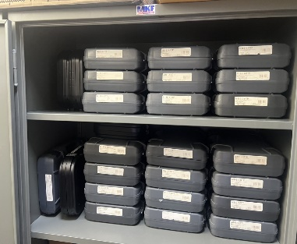  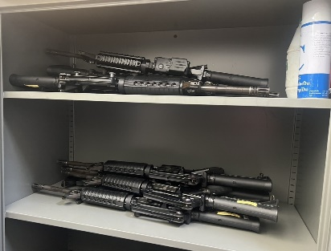  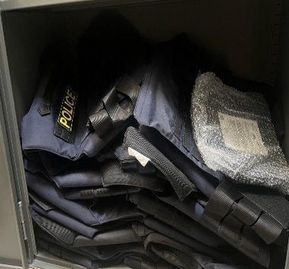  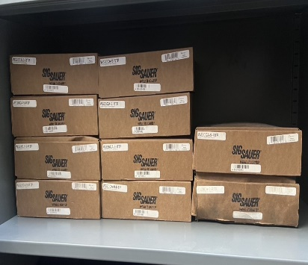  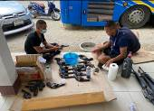  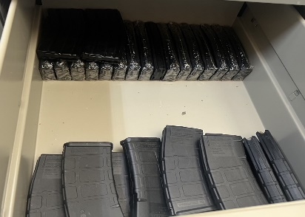

การจัดเก็บของกลาง | สถานีตำรวจภูธรท่าฉาง ได้ให้เจ้าหน้าที่ผู้รับผิดชอบดำเนินการตรวจสอบการจัดเก็บของกลาง ดังนี้  ๑. อาวุธปืนของกลางและวัตถุพยาน เก็บรักษาไว้ในห้องของกลางชั้น ๒  ๒. รถจักรยานยนต์คดีอาญา จัดเก็บของกลางไว้ในคอกรถของการทางคดี  ๓. รถจักรยานยนต์ยึดตรวจสอบ จัดเก็บของกลางไว้ในคอกรถยึดตรวจสอบ  ๔. รถจักรยานยนต์คดีจราจร จัดเก็บของกลางไว้ในคอกรถอุบัติเหตุ  ๕. รถยนต์ของกลางเก็บรักษาไว้ ลานจอดรถหลัง สถานีตำรวจภูธรท่าฉาง  หมายเหตุ เงินไทยของกลางในคดีอาญานำฝาก สถานีตำรวจภูธรท่าฉางได้เปิดบัญชีเงินฝากของกลางในนามสถานี กับสถาบันการเงินที่ตั้งอยู่ในพื้นที่รับผิดชอบ ตามระเบียบสำนักงานตำรวจแห่งชาติว่าด้วยการเก็บรักษาและการจำหน่ายของกลาง พ.ศ.๒๕๖๕ ลักษณะ ๒ หมวด ๑ ข้อ ๑๒ (๒)  สถานีตำรวจภูธรท่าฉาง ได้มีคำสั่งมอบหมายให้เจ้าหน้าที่ผู้รับผิดชอบดำเนินการตรวจสอบการจัดเก็บของกลางประเภทต่างๆ โดยมีจำนวนของกลางที่ได้รับมาทำการเก็บรักษารอผลคดี ดังนี้  ตรวจแล้วถูกต้อง  พ.ต.อ.  ( เชษฐพันธ์ วิชัยดิษฐ )  ผกก.สภ.ท่าฉาง | ภาพถ่ายการจัดสถานที่เก็บรักษารถยนต์/จยย. ของกลาง,รถอุบัติเหตุจราจร มีระบบกล้องวงจรปิดตลอดเวลา,ห้องเก็บรักษาของกลาง,ตู้เหล็กเก็บรักษาของกลาง
  เดือน / ประเภทของกลาง | เงินสด  (บาท) | อาวุธปืน  (กระบอก) | รถยนต์/จยย.  (คัน) | โทรศัพท์  มือถือ
  ตุลาคม 2567 | 390 | 2 | 3 | 0
  พฤศจิกายน 2567 | 0 | 2 | 2 | 0
  ธันวาคม 2567 | 0 | 4 | 1 | 0
  มกราคม 2568 | 0 | 3 | 0 | 0
  กุมภาพันธ์ 2568 | 60 | 0 | 0 | 1
  มีนาคม 2568 | 0 | 2 | 0 | 0
  รวม | 450 | 13 | 6 | 1
รายงานผลการการจัดการทรัพย์สินของราชการ ของบริจาค และการจัดเก็บของกลาง
สถานีตำรวจภูธรท่าฉาง ประจำเดือน มกราคม ประจำปีงบประมาณ พ.ศ.2568

รายการ | การดำเนินการ | รูปถ่าย
การจัดการทรัพย์สิน  ของราชการ | สถานีตำรวจภูธรท่าฉาง ได้ให้เจ้าหน้าที่ผู้รับผิดชอบดำเนินการตรวจสอบการจัดเก็บ พัสดุภัณฑ์สิ่งของหลวง (อาวุธปืน) ดังนี้  ๑.อาวุธปืน/พัสดุภัณฑ์ฯ (รับมา) จัดเก็บรักษาไว้ในห้องส่งกำลังบำรุง ชั้น ๒ อาคารที่ทำการ สภ.ท่าฉาง  ๒.บัญชี สิ่งของหลวง ได้รับมา และจ่ายไปใช้ในราชการ (ผนวก ๗) แจกจ่ายตามสายงาน  - ปฏิบัติตามคำสั่ง ตร.ที่ ๐๐๐๘.๔๒๑/ว ๔๔ ลง ๓๐ ก.ย.๕๙ เรื่อง กำชับการปฏิบัติและมาตรการในการควบคุมการตรวจสอบเกี่ยวกับอาวุธปืนของทางราชการ และ  - วิทยุในราชการสำนักงานตำรวจแห่งชาติ ที่ ๐๐๐๗.๒๒/๔๗๔๗ ลง ๑๘ ต.ค.๖๕ เรื่อง การเบิกจ่ายอาวุธปืนฯ  วันที่ 24 มกราคม 2567 เวลา 13.30 น. พ.ต.อ.เชษฐพันธ์ วิชัยดิษฐ ผกก.สภ.ท่าฉาง มอบหมายให้ คณะกรรมการร่วมตรวจสอบอาวุธปืนของทางราชการที่ข้าราชการตำรวจเบิกไปใช้ในการปฏิบัติหน้าที่ และอาวุธปืนที่คงเหลือตรวจสอบครบตามจำนวน อาวุธปืนสะอาดเรียบร้อยพร้อมใช้งาน | การจัดเก็บพัสดุคงเหลือคงคลัง/ดูแลรักษาอาวุธปืน สภ.ท่าฉาง  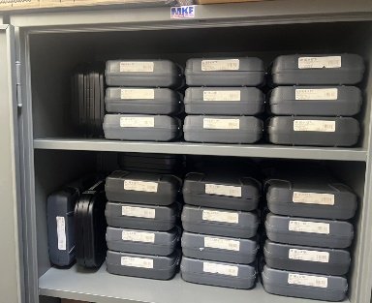  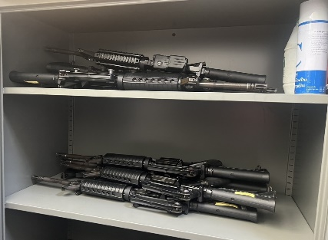  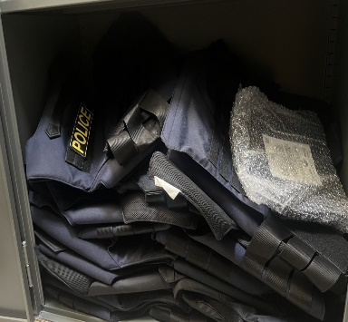  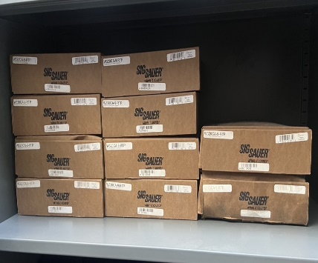  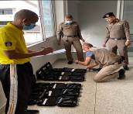  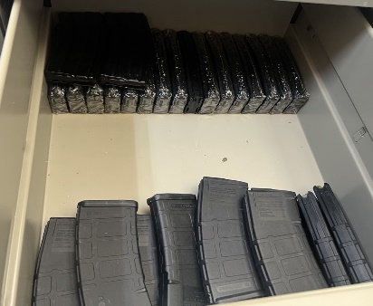

การจัดเก็บของกลาง | สถานีตำรวจภูธรท่าฉาง ได้ให้เจ้าหน้าที่ผู้รับผิดชอบดำเนินการตรวจสอบการจัดเก็บของกลาง ดังนี้  ๑. อาวุธปืนของกลางและวัตถุพยาน เก็บรักษาไว้ในห้องของกลางชั้น ๒  ๒. รถจักรยานยนต์คดีอาญา จัดเก็บของกลางไว้ในคอกรถของการทางคดี  ๓. รถจักรยานยนต์ยึดตรวจสอบ จัดเก็บของกลางไว้ในคอกรถยึดตรวจสอบ  ๔. รถจักรยานยนต์คดีจราจร จัดเก็บของกลางไว้ในคอกรถอุบัติเหตุ  ๕. รถยนต์ของกลางเก็บรักษาไว้ ลานจอดรถหลัง สถานีตำรวจภูธรท่าฉาง  หมายเหตุ เงินไทยของกลางในคดีอาญานำฝาก สถานีตำรวจภูธรท่าฉางได้เปิดบัญชีเงินฝากของกลางในนามสถานี กับสถาบันการเงินที่ตั้งอยู่ในพื้นที่รับผิดชอบ ตามระเบียบสำนักงานตำรวจแห่งชาติว่าด้วยการเก็บรักษาและการจำหน่ายของกลาง พ.ศ.๒๕๖๕ ลักษณะ ๒ หมวด ๑ ข้อ ๑๒ (๒)  สถานีตำรวจภูธรท่าฉาง ได้มีคำสั่งมอบหมายให้เจ้าหน้าที่ผู้รับผิดชอบดำเนินการตรวจสอบการจัดเก็บของกลางประเภทต่างๆ โดยมีจำนวนของกลางที่ได้รับมาทำการเก็บรักษารอผลคดี ดังนี้  ตรวจแล้วถูกต้อง  พ.ต.อ.  ( เชษฐพันธ์ วิชัยดิษฐ )  ผกก.สภ.ท่าฉาง | ภาพถ่ายการจัดสถานที่เก็บรักษารถยนต์/จยย. ของกลาง,รถอุบัติเหตุจราจร มีระบบกล้องวงจรปิดตลอดเวลา,ห้องเก็บรักษาของกลาง,ตู้เหล็กเก็บรักษาของกลาง
  เดือน / ประเภทของกลาง | เงินสด  (บาท) | อาวุธปืน  (กระบอก) | รถยนต์/จยย.  (คัน) | โทรศัพท์  มือถือ
  ตุลาคม 2567 | 390 | 2 | 3 | 0
  พฤศจิกายน 2567 | 0 | 2 | 2 | 0
  ธันวาคม 2567 | 0 | 4 | 1 | 0
  มกราคม 2568 | 0 | 3 | 0 | 0
  กุมภาพันธ์ 2568 | 60 | 0 | 0 | 1
  มีนาคม 2568 | 0 | 2 | 0 | 0
  รวม | 450 | 13 | 6 | 1
รายงานผลการการจัดการทรัพย์สินของราชการ ของบริจาค และการจัดเก็บของกลาง
สถานีตำรวจภูธรท่าฉาง ประจำเดือน กุมภาพันธ์ ประจำปีงบประมาณ พ.ศ.2568

รายการ | การดำเนินการ | รูปถ่าย
การจัดการทรัพย์สิน  ของราชการ | สถานีตำรวจภูธรท่าฉาง ได้ให้เจ้าหน้าที่ผู้รับผิดชอบดำเนินการตรวจสอบการจัดเก็บ พัสดุภัณฑ์สิ่งของหลวง (อาวุธปืน) ดังนี้  ๑.อาวุธปืน/พัสดุภัณฑ์ฯ (รับมา) จัดเก็บรักษาไว้ในห้องส่งกำลังบำรุง ชั้น ๒ อาคารที่ทำการ สภ.ท่าฉาง  ๒.บัญชี สิ่งของหลวง ได้รับมา และจ่ายไปใช้ในราชการ(ผนวก ๗) แจกจ่ายตามสายงาน  - ปฏิบัติตามคำสั่ง ตร.ที่ ๐๐๐๘.๔๒๑/ว ๔๔ ลง ๓๐ ก.ย.๕๙ เรื่อง กำชับการปฏิบัติและมาตรการในการควบคุมการตรวจสอบเกี่ยวกับอาวุธปืนของทางราชการ และ  - วิทยุในราชการสำนักงานตำรวจแห่งชาติ ที่ ๐๐๐๗.๒๒/๔๗๔๗ ลง ๑๘ ต.ค.๖๕ เรื่อง การเบิกจ่ายอาวุธปืนฯ  วันที่ 25 กุมภาพันธ์ 2568 เวลา 13.30 น. พ.ต.อ.เชษฐพันธ์ วิชัยดิษฐ ผกก.สภ.ท่าฉาง มอบหมายให้ เจ้าหน้าที่พัสดุร่วมตรวจสอบ/ทำความสะอาดอาวุธปืนของทางราชการที่ข้าราชการตำรวจเบิกไปใช้ในการปฏิบัติหน้าที่ และอาวุธปืนที่คงเหลือตรวจสอบครบตามจำนวน อาวุธปืนสะอาดเรียบร้อยพร้อมใช้งาน | การจัดเก็บพัสดุคงเหลือคงคลัง/ดูแลรักษาอาวุธปืน สภ.ท่าฉาง  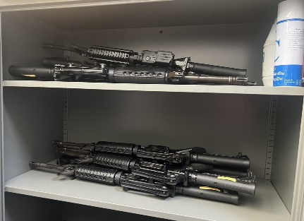  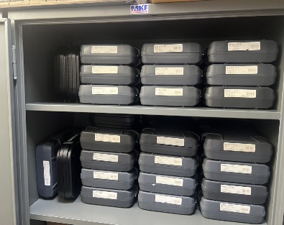  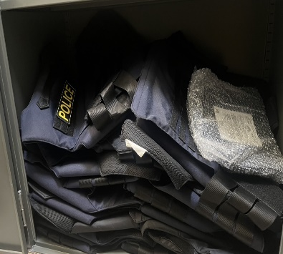  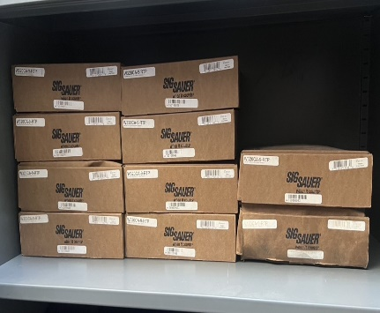  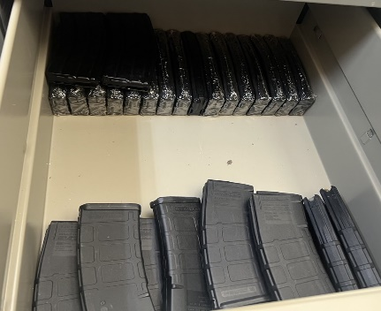  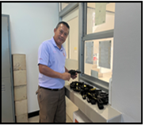

การจัดเก็บของกลาง | สถานีตำรวจภูธรท่าฉาง ได้ให้เจ้าหน้าที่ผู้รับผิดชอบดำเนินการตรวจสอบการจัดเก็บของกลาง ดังนี้  ๑. อาวุธปืนของกลางและวัตถุพยาน เก็บรักษาไว้ในห้องของกลางชั้น ๒  ๒. รถจักรยานยนต์คดีอาญา จัดเก็บของกลางไว้ในคอกรถของการทางคดี  ๓. รถจักรยานยนต์ยึดตรวจสอบ จัดเก็บของกลางไว้ในคอกรถยึดตรวจสอบ  ๔. รถจักรยานยนต์คดีจราจร จัดเก็บของกลางไว้ในคอกรถอุบัติเหตุ  ๕. รถยนต์ของกลางเก็บรักษาไว้ ลานจอดรถหลัง สถานีตำรวจภูธรท่าฉาง  หมายเหตุ เงินไทยของกลางในคดีอาญานำฝาก สถานีตำรวจภูธรท่าฉาง ได้เปิดบัญชีเงินฝากของกลางในนามสถานี กับสถาบันการเงินที่ตั้งอยู่ในพื้นที่รับผิดชอบ ตามระเบียบสำนักงานตำรวจแห่งชาติว่าด้วยการเก็บรักษาและการจำหน่ายของกลาง พ.ศ.๒๕๖๕ ลักษณะ ๒ หมวด ๑ ข้อ ๑๒ (๒)  สถานีตำรวจภูธรท่าฉาง ได้มีคำสั่งมอบหมายให้เจ้าหน้าที่ผู้รับผิดชอบดำเนินการตรวจสอบการจัดเก็บของกลางประเภทต่างๆ โดยมีจำนวนของกลางที่ได้รับมาทำการเก็บรักษารอผลคดี ดังนี้  ตรวจแล้วถูกต้อง  พ.ต.อ.  ( เชษฐพันธ์ วิชัยดิษฐ )  ผกก.สภ.ท่าฉาง | ภาพถ่ายการจัดสถานที่เก็บรักษารถยนต์/จยย. ของกลาง,รถอุบัติเหตุจราจร มีระบบกล้องวงจรปิดตลอดเวลา,ห้องเก็บรักษาของกลาง,ตู้เหล็กเก็บรักษาของกลาง
  เดือน / ประเภทของกลาง | เงินสด  (บาท) | อาวุธปืน  (กระบอก) | รถยนต์/จยย.  (คัน) | โทรศัพท์  มือถือ
  ตุลาคม 2567 | 390 | 2 | 3 | 0
  พฤศจิกายน 2567 | 0 | 2 | 2 | 0
  ธันวาคม 2567 | 0 | 4 | 1 | 0
  มกราคม 2568 | 0 | 3 | 0 | 0
  กุมภาพันธ์ 2568 | 60 | 0 | 0 | 1
  มีนาคม 2568 | 0 | 2 | 0 | 0
  รวม | 450 | 13 | 6 | 1
รายงานผลการการจัดการทรัพย์สินของราชการ ของบริจาค และการจัดเก็บของกลาง
สถานีตำรวจภูธรท่าฉาง ประจำเดือน มีนาคม ประจำปีงบประมาณ พ.ศ.2568

รายการ | การดำเนินการ |  | รูปถ่าย
การจัดการทรัพย์สิน  ของราชการ | สถานีตำรวจภูธรท่าฉาง ได้ให้เจ้าหน้าที่ผู้รับผิดชอบดำเนินการตรวจสอบการจัดเก็บ พัสดุภัณฑ์สิ่งของหลวง (อาวุธปืน) ดังนี้  ๑.อาวุธปืน/พัสดุภัณฑ์ฯ (รับมา) จัดเก็บรักษาไว้ในห้องส่งกำลังบำรุง ชั้น ๒ อาคารที่ทำการ สภ.ท่าฉาง  ๒.บัญชี สิ่งของหลวง ได้รับมา และจ่ายไปใช้ในราชการ (ผนวก ๗) แจกจ่ายตามสายงาน  - ปฏิบัติตามคำสั่ง ตร.ที่ ๐๐๐๘.๔๒๑/ว ๔๔ ลง ๓๐ ก.ย.๕๙ เรื่อง กำชับการปฏิบัติและมาตรการในการควบคุมการตรวจสอบเกี่ยวกับอาวุธปืนของทางราชการ และ  - วิทยุในราชการสำนักงานตำรวจแห่งชาติ ที่ ๐๐๐๗.๒๒/๔๗๔๗ ลง ๑๘ ต.ค.๖๕ เรื่อง การเบิกจ่ายอาวุธปืนฯ  วันที่ 28 มีนาคม 2567 เวลา 13.30 น. พ.ต.อ.เชษฐพันธ์ วิชัยดิษฐ ผกก.สภ.ท่าฉาง มอบหมายให้ คณะกรรมการร่วมตรวจสอบอาวุธปืนของทางราชการที่ข้าราชการตำรวจเบิกไปใช้ในการปฏิบัติหน้าที่ และอาวุธปืนที่คงเหลือตรวจสอบครบตามจำนวน อาวุธปืนสะอาดเรียบร้อยพร้อมใช้งาน |  | การจัดเก็บพัสดุคงเหลือคงคลัง/ดูแลรักษาอาวุธปืน สภ.ท่าฉาง  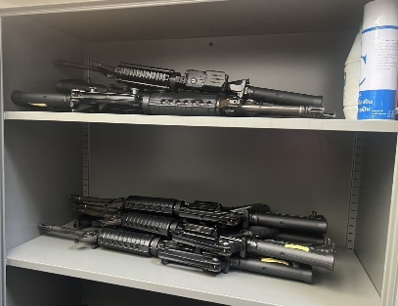  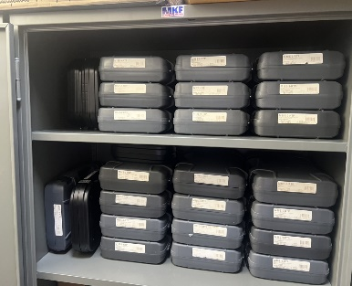  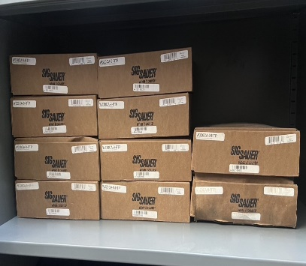  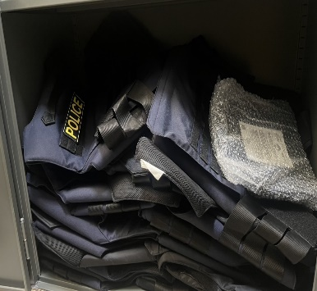  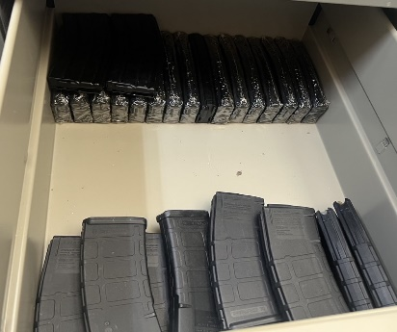  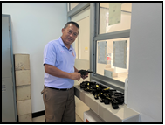
การจัดเก็บของกลาง | สถานีตำรวจภูธรท่าฉาง ได้ให้เจ้าหน้าที่ผู้รับผิดชอบดำเนินการตรวจสอบการจัดเก็บของกลาง ดังนี้  ๑. อาวุธปืนของกลางและวัตถุพยาน เก็บรักษาไว้ในห้องของกลางชั้น ๒  ๒. รถจักรยานยนต์คดีอาญา จัดเก็บของกลางไว้ในคอกรถของการทางคดี  ๓. รถจักรยานยนต์ยึดตรวจสอบ จัดเก็บของกลางไว้ในคอกรถยึดตรวจสอบ  ๔. รถจักรยานยนต์คดีจราจร จัดเก็บของกลางไว้ในคอกรถอุบัติเหตุ  ๕. รถยนต์ของกลางเก็บรักษาไว้ ลานจอดรถหลัง สถานีตำรวจภูธรท่าฉาง  หมายเหตุ เงินไทยของกลางในคดีอาญานำฝาก สถานีตำรวจภูธรท่าฉางได้เปิดบัญชีเงินฝากของกลางในนามสถานี กับสถาบันการเงินที่ตั้งอยู่ในพื้นที่รับผิดชอบ ตามระเบียบสำนักงานตำรวจแห่งชาติว่าด้วยการเก็บรักษาและการจำหน่ายของกลาง พ.ศ.๒๕๖๕ ลักษณะ ๒ หมวด ๑ ข้อ ๑๒ (๒)  สถานีตำรวจภูธรท่าฉาง ได้มีคำสั่งมอบหมายให้เจ้าหน้าที่ผู้รับผิดชอบดำเนินการตรวจสอบการจัดเก็บของกลางประเภทต่างๆ โดยมีจำนวนของกลางที่ได้รับมาทำการเก็บรักษารอผลคดี ดังนี้  ตรวจแล้วถูกต้อง  พ.ต.อ.  ( เชษฐพันธ์ วิชัยดิษฐ )  ผกก.สภ.ท่าฉาง | ภาพถ่ายการจัดสถานที่เก็บรักษารถยนต์/จยย. ของกลาง,รถอุบัติเหตุจราจร มีระบบกล้องวงจรปิดตลอดเวลา,ห้องเก็บรักษาของกลาง,ตู้เหล็กเก็บรักษาของกลาง
  เดือน / ประเภทของกลาง | เงินสด  (บาท) | อาวุธปืน  (กระบอก) | รถยนต์/จยย.  (คัน) | โทรศัพท์  มือถือ
  ตุลาคม 2567 | 390 | 2 | 3 | 0
  พฤศจิกายน 2567 | 0 | 2 | 2 | 0
  ธันวาคม 2567 | 0 | 4 | 1 | 0
  มกราคม 2568 | 0 | 3 | 0 | 0
  กุมภาพันธ์ 2568 | 60 | 0 | 0 | 1
  มีนาคม 2568 | 0 | 2 | 0 | 0
  รวม | 450 | 13 | 6 | 1

รายงานผลการจัดเก็บของกลาง ของสถานีตำรวจภูธรท่าฉาง ปีงบประมาณ 2568

สถานีตำรวจภูธรท่าฉาง ได้มีการจัดเก็บของกลางประเภทต่างๆ โดยมีจำนวนของกลางที่ได้รับมาทำการเก็บรักษารอผลคดี ดังนี้
เดือน / ประเภทของกลาง | เงินสด  (บาท) | อาวุธปืน  (กระบอก) | รถยนต์/จยย.  (คัน) | โทรศัพท์  มือถือ
ตุลาคม 2567 | 390 | 2 | 3 | 0
พฤศจิกายน 2567 | 0 | 2 | 2 | 0
ธันวาคม 2567 | 0 | 4 | 1 | 0
มกราคม 2568 | 0 | 3 | 0 | 0
กุมภาพันธ์ 2568 | 60 | 0 | 0 | 1
มีนาคม 2568 | 0 | 2 | 0 | 0
รวม | 450 | 13 | 6 | 1

ตรวจแล้วถูกต้อง
พ.ต.อ.

( เชษฐพันธ์ วิชัยดิษฐ )
ผกก.สภ.ท่าฉาง

รายงานผลการจัดเก็บของบริจาค ของสถานีตำรวจภูธรท่าฉาง ปีงบประมาณ 2568

แบบสรุปรายงานการรับทรัพย์สินหรือประโยชน์อื่นใดอันอาจคำนวณเป็นเงินได้
แบบฟอร์ม ITA – o22
ตามประกาศคณะกรรมการป้องกันและปราบปรามการทุจริตแห่งชาติ
เรื่อง หลักเกณฑ์การรับทรัพย์สินหรือประโยชน์อื่นใดโดยธรรมจรรยาของเจ้าพนักงานของรัฐ พ.ศ. 2563
ชื่อหน่วยงาน/ส่วนราชการ สภ.ท่าฉาง ภ.จว.สุราษฎร์ธานี ภ.8
ประจำปีงบประมาณ พ.ศ.2568

เจ้าหน้าที่รายงาน  การรับทรัพย์สินฯ  จำนวน (ครั้ง) | การวินิจฉัยของผู้บริหารสูงสุด
เจ้าหน้าที่รายงาน  การรับทรัพย์สินฯ  จำนวน (ครั้ง) | อนุญาต  ให้รับไว้เป็นทรัพย์สินหรือสิทธิส่วนบุคคล | ไม่อนุญาต
เจ้าหน้าที่รายงาน  การรับทรัพย์สินฯ  จำนวน (ครั้ง) | อนุญาต  ให้รับไว้เป็นทรัพย์สินหรือสิทธิส่วนบุคคล | ส่งคืนแก่  ผู้ให้ทรัพย์สิน | ส่งมอบทรัพย์สินให้เป็นสิทธิของหน่วยงาน
- | - | 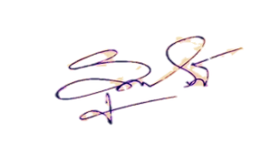  - | -
หมายเหตุ สภ.ท่าฉาง ไม่มีทรัพย์สินบริจาค
ลงชื่อ พ.ต.ท.
(อุดมศักดิ์ รักกลัด)

ผู้รายงาน

ลงชื่อ พ.ต.อ.
(เชษฐพันธ์ วิชัยดิษฐ)
ผู้รับรองรายงาน
หมายเหตุ ให้ผู้บริหารสูงสุดขององค์กร หรือผู้รักษาราชการแทน หรือผู้ปฏิบัติราชการแทน เป็นผู้รับรองรายงานและเผยแพร่ลงเว็บไซต์

